Сверстаем бесплатный шаблон Corporaye Blue от студии Pcklaboratory.
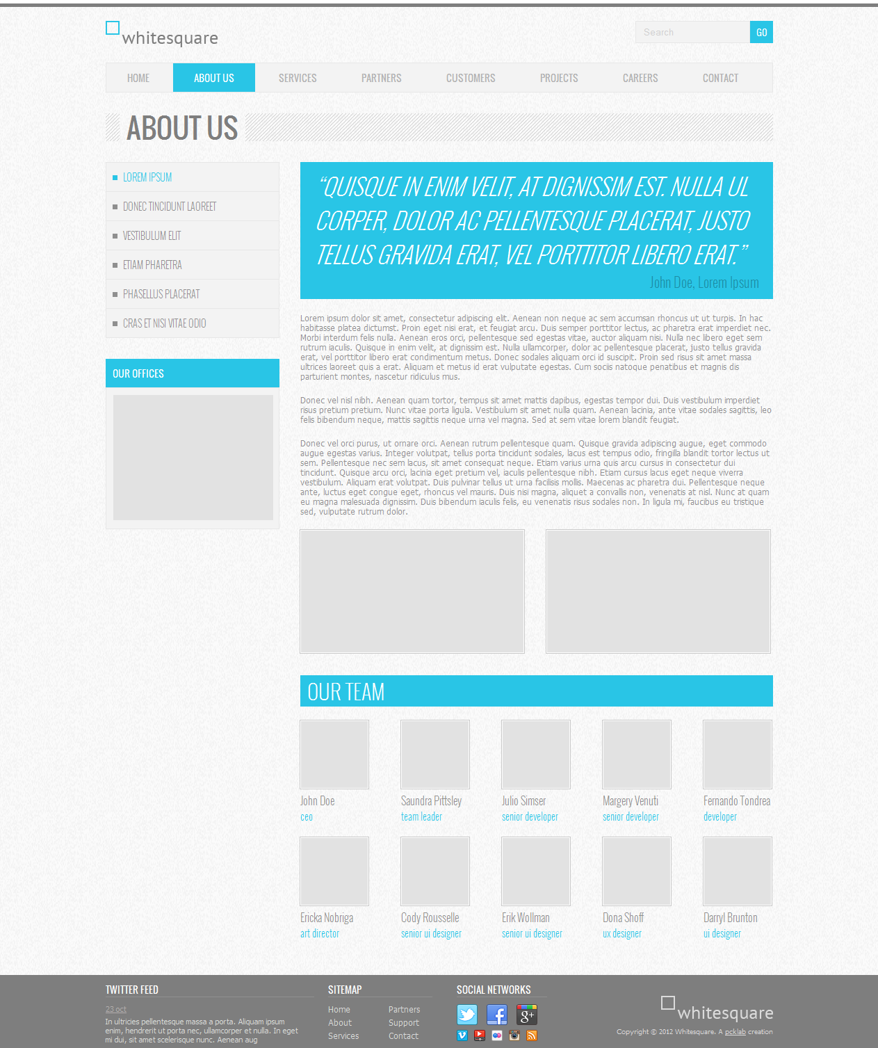
1.
Создайте папку с именем проекта CorporayeBlue. Создайте структуру папок
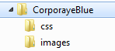

Содержимое папки Images:
/images/logo.png – логотип сайта
/images/footer-logo.png -кнопки социальных сетей
/images/bg.png – фоновое изображение для повторения
/images/h1-bg.png – фоновое изображение для заголовка.
/images/social.png – иконки социальных сетей
/images/social-small.png - иконки социальных сетей
Общее правило при именовании изображений заключается в том, что мелкие и простые картинки, такие, как иконки, логотипы и т.д. сохраняются в формате png, а фотографии в формате jpg.

Основные стили
Основной цвет фона примерно соответствует цвету #f8f8f8. Он будет показан в случае, если фоновая картинка не загрузится. Наверху страницы находится серая дизайнерская полоска. Применим ее через свойство border для body.
Основным шрифтом является тот шрифт, которым написан текст в области контента. В данном случае это Tahoma 12px с цветом #8f8f8f. Так же в этом макете параграфы имеют увеличенные отступы.
Прописываем все эти стили в styles.css:

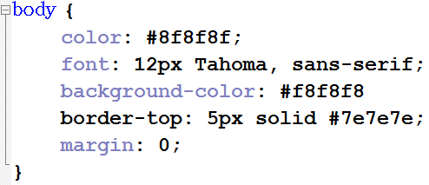
Для формы поиска и кнопки GO прописываем стили:

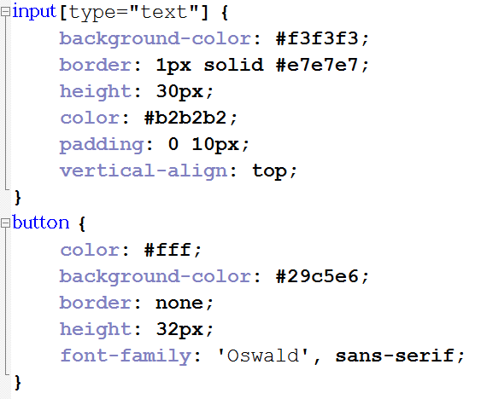
Для абзацев текста:

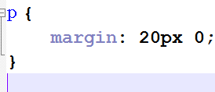

2. Каркас HTML

Укажем, что используем разметку HTML5, кодировку utf-8, страница называется Corporative Blue. Также подключаем файл стилей.Запишем в index.html следующее:

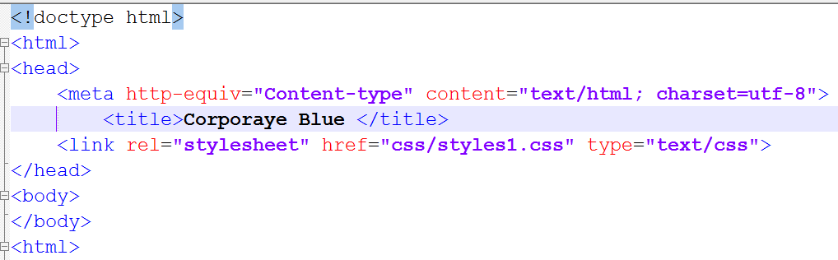

Макет
В данном случае, мы видим, что сайт состоит из двух колонок: основного контента и сайдбара. Над ними находится шапка (header), в которой располагаются три горизонтальных блока: логотип с поиском, меню и название страницы. В самом низу под колонками располагается серый горизонтальный блок футера

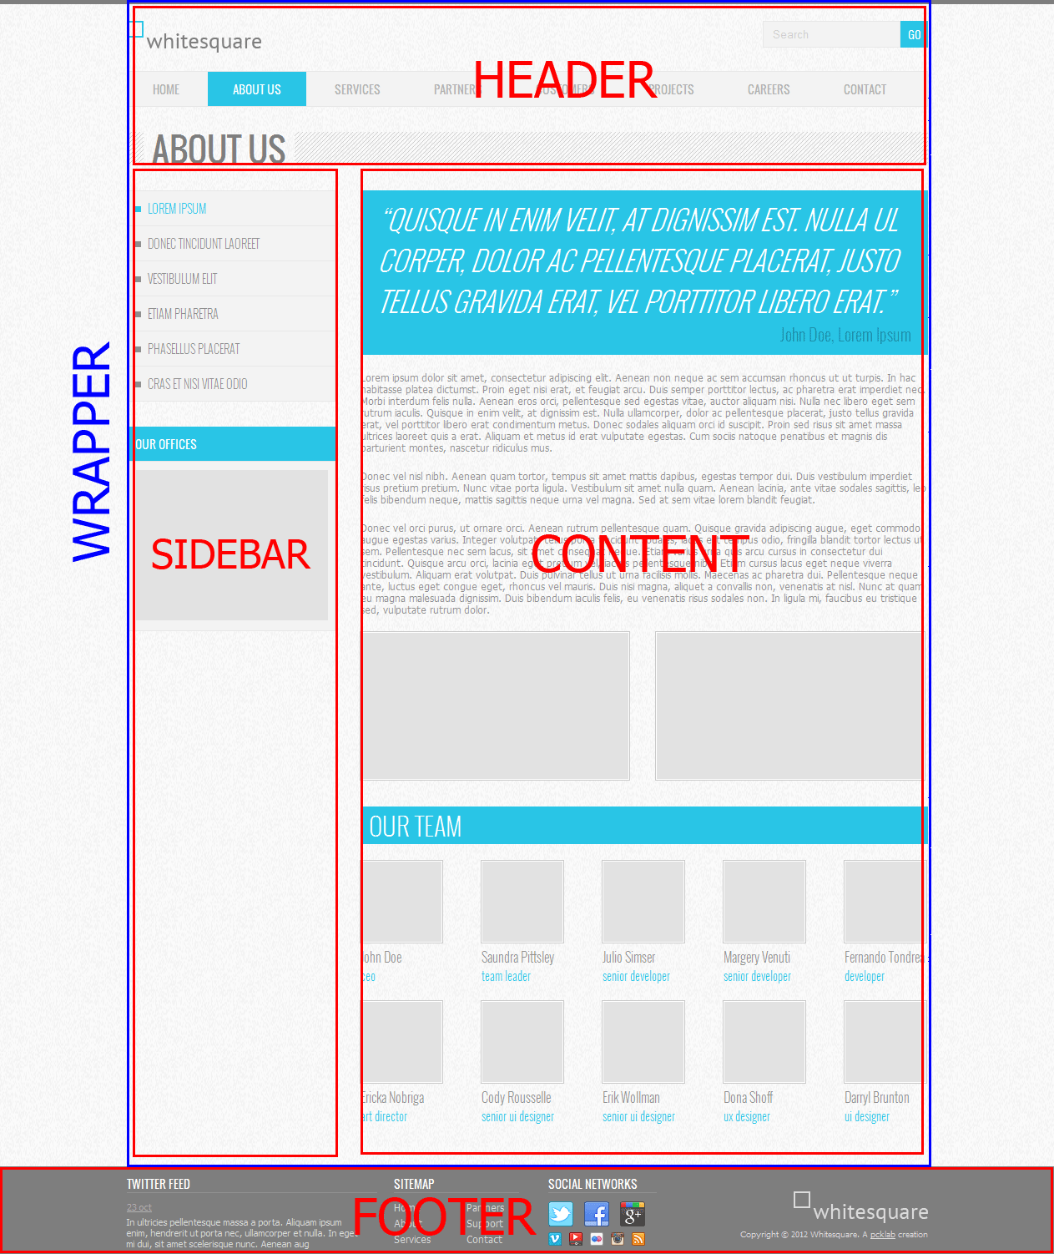

Опишем это в теге body:

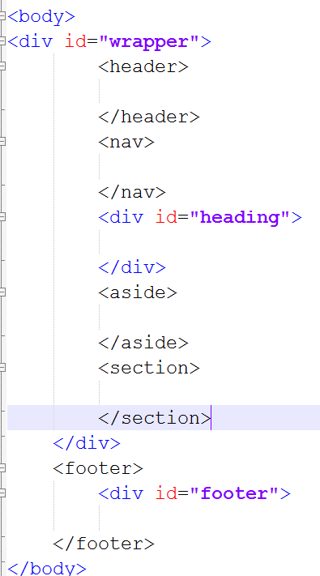

Wrapper используется для объединения блоков и их выравнивания по центру страницы. Затем укажем стили блоков:

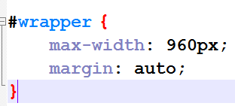

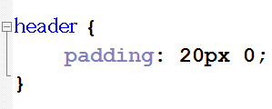

3 Логотип



Вставляем логотип в тег header:

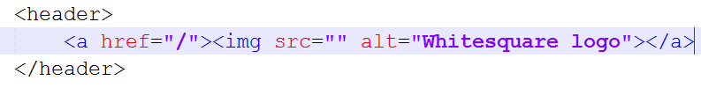

4 Поиск



Вставляем форму поиска в тег header:

И стили выравнивания по правому краю для нее:

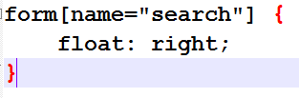

5 Меню

Для отображения меню необходимо создать список со ссылками внутри тега nav:

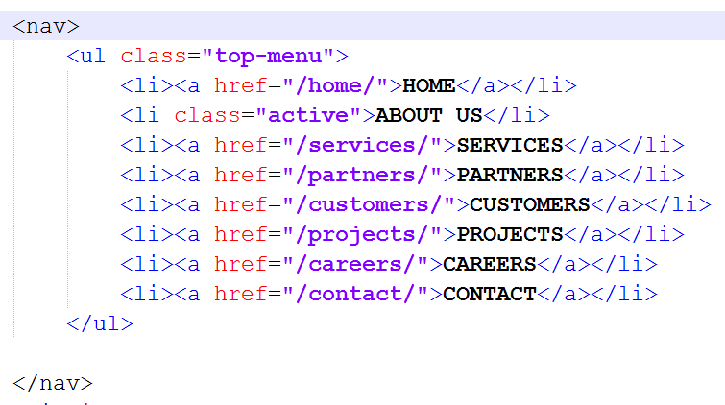

Укажем, что для всех навигаций ссылки не будут иметь подчеркивания, убеоем стандартные отступы для элементов списка, отобразим список горизонтально и укажем нужные цвета и шрифт.
CSS стили будут следующие:

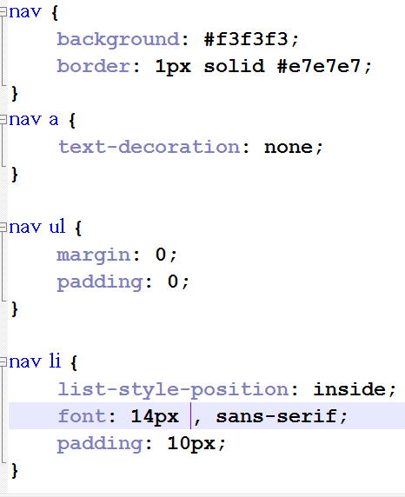

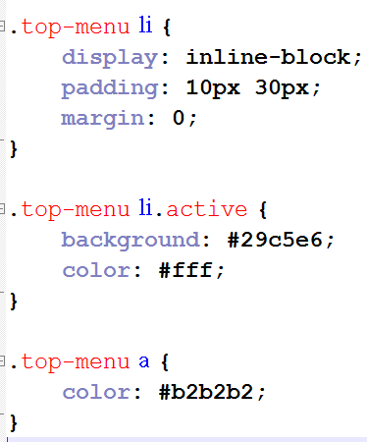

6 Заголовок страницы

Заголовок страницы помещается в div с идентификатором heading
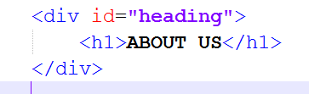

Рисуем серую полоску фоном на div’e, и в нее вкладываем инлайновый h1 с нужным шрифтом и фоном цвета страницы, чтобы создалось впечатление прозрачного фона для h1
Заголовок имеет следующие стили

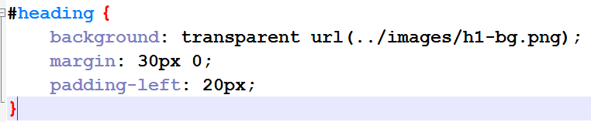

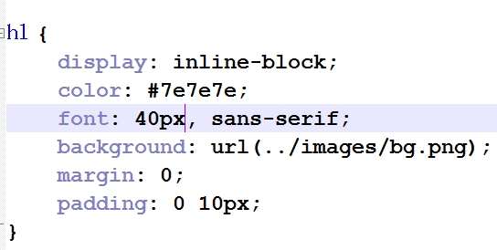

7 Колонки
Задаем фиксированную ширину 250 пикселей для сайдбара, прижимам его к левому краю и отодвигаем колонку с контентом вправо на 280 пикселей от левого края. Также добавляем отступ у контента снизу
Для того, чтобы создать колонки страницы нужно прописать следующие стили:

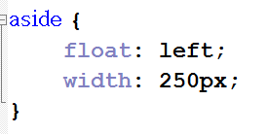

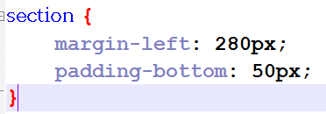

8 Подменю
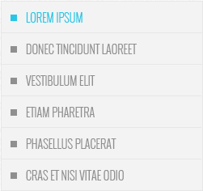

Подменю создаем аналогично главному меню. Для этого в теге aside прописываем следующее:
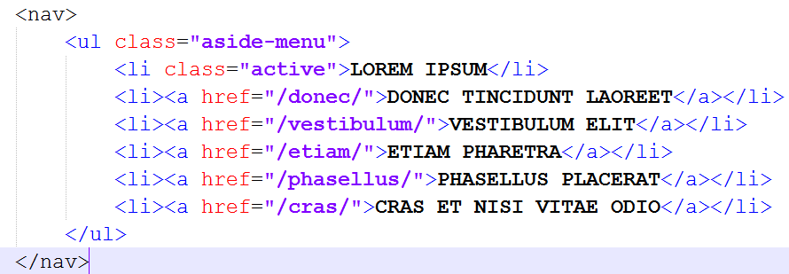

Для подменю применяется более тонкий шрифт и квадратные маркеры. Для отображения разделителей рисуем верхнюю границу у каждого элемента списка, кроме первого.
Применяем к подменю следующие стили:
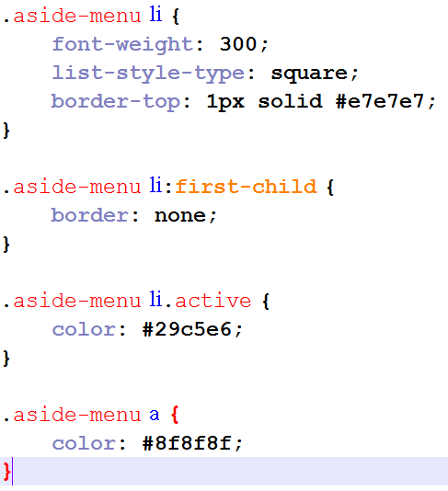

9 Контент сайдбара

В контенте сайдбара помимо подменю в макете располагается также изображение с расположением офисов.


В html это выглядит так:

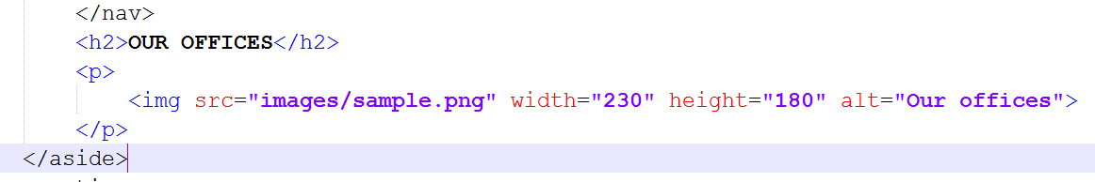
В стилях укажем шрифты, цвета и отступы:

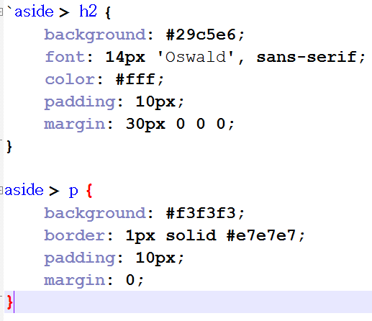

Данные стили применяются только к заголовкам и параграфам, лежащим непосредственно внутри сайдбара, но не глубже.

Цитата
Вёрстку контента начнём с добавления цитаты.
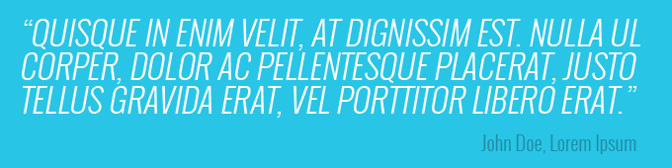

10 Добавим код цитаты в раздел section

<section>
<blockquote>
<p>
&ldquo;QUISQUE IN ENIM VELIT, AT DIGNISSIM EST.
NULLA UL CORPER, DOLOR AC PELLENTESQUE PLACERAT, JUSTO TELLUS GRAVIDA ERAT, VEL PORTTITOR LIBERO ERAT.&rdquo;
</p>
<cite>John Doe, Lorem Ipsum</cite>
</blockquote>
</section>

И применим для него стили:

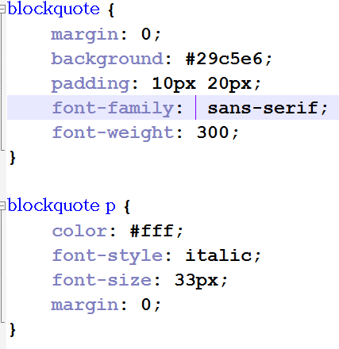

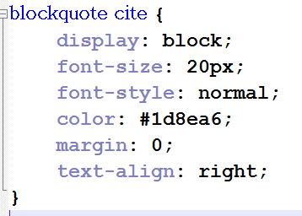

11 Контент

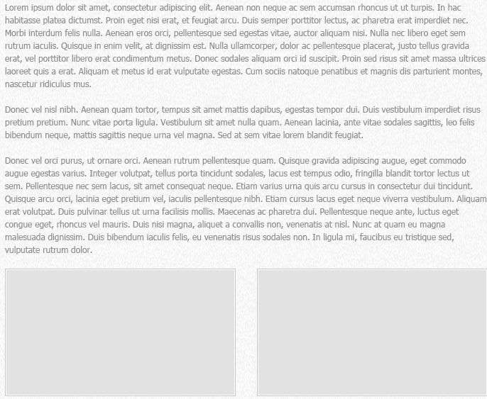

Все стили для текста контента мы уже добавили. Поэтому остается добавить только три параграфа с самим текстом после

<p>Lorem ipsum dolor sit amet, consectetur adipiscing elit. Aenean non neque ac sem accumsan rhoncus ut ut turpis. In hac habitasse platea dictumst. Proin eget nisi erat, et feugiat arcu. Duis semper porttitor lectus, ac pharetra erat imperdiet nec. Morbi interdum felis nulla. Aenean eros orci, pellentesque sed egestas vitae, auctor aliquam nisi. Nulla nec libero eget sem rutrum iaculis. Quisque in enim velit, at dignissim est. Nulla ullamcorper, dolor ac pellentesque placerat, justo tellus gravida erat, vel porttitor libero erat condimentum metus. Donec sodales aliquam orci id suscipit. Proin sed risus sit amet massa ultrices laoreet quis a erat. Aliquam et metus id erat vulputate egestas. Cum sociis natoque penatibus et magnis dis parturient montes, nascetur ridiculus mus.</p>
<p>Donec vel nisl nibh. Aenean quam tortor, tempus sit amet mattis dapibus, egestas tempor dui. Duis vestibulum imperdiet risus pretium pretium. Nunc vitae porta ligula. Vestibulum sit amet nulla quam. Aenean lacinia, ante vitae sodales sagittis, leo felis bibendum neque, mattis sagittis neque urna vel magna. Sed at sem vitae lorem blandit feugiat.</p>
<p>Donec vel orci purus, ut ornare orci. Aenean rutrum pellentesque quam. Quisque gravida adipiscing augue, eget commodo augue egestas varius. Integer volutpat, tellus porta tincidunt sodales, lacus est tempus odio, fringilla blandit tortor lectus ut sem. Pellentesque nec sem lacus, sit amet consequat neque. Etiam varius urna quis arcu cursus in consectetur dui tincidunt. Quisque arcu orci, lacinia eget pretium vel, iaculis pellentesque nibh. Etiam cursus lacus eget neque viverra vestibulum. Aliquam erat volutpat. Duis pulvinar tellus ut urna facilisis mollis. Maecenas ac pharetra dui. Pellentesque neque ante, luctus eget congue eget, rhoncus vel mauris. Duis nisi magna, aliquet a convallis non, venenatis at nisl. Nunc at quam eu magna malesuada dignissim. Duis bibendum iaculis felis, eu venenatis risus sodales non. In ligula mi, faucibus eu tristique sed, vulputate rutrum dolor.</p>
Следующим шагом нужно добавить два изображения, которые находятся в конце текста контента. Делается это с помощью тега <figure>

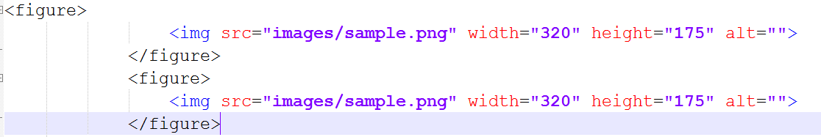

зададим следующие стили:

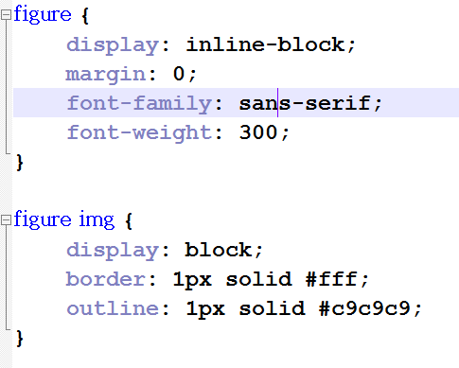

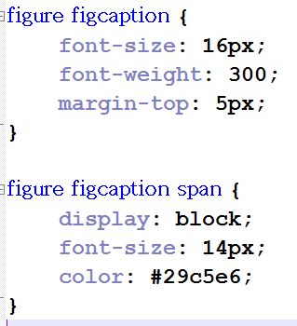

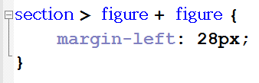

Здесь мы убрали стандартные отсупы у figure, отобразили его как инлайновый блок и применили нужный шрифт. Изображение отображаем как блочный элемент с белой рамкой. Вторую серую рамку можно сделать через css-свойство outline. Самое интересное находится в последнем правиле, которое задает левый отступ у всех figure кроме первого внутри тега section.

